LANUTRI
LIGA ACADÊMICA DE NUTRIÇÃO
EDITAL DO PROCESSO SELETIVO 2017.2

A Liga Acadêmica de Nutrição – LANUTRI da Universidade CEUMA, no uso de suas atribuições legais, torna pública a realização de Processo Seletivo para ingresso no segundo semestre de 2017 para a categoria de membro efetivo discente.
1. DAS DISPOSIÇÕES PRELIMINARES:
1.1. O Processo Seletivo será regulado pelas normas regulamentadoras do Conselho de Ensino, Pesquisa e Extensão da Universidade CEUMA e pelo Estatuto Normativo e Regulador da LANUTRI e será executado por sua Diretoria.
1.2. A seleção para provimento de vagas nas reuniões e nas atividades oferecidas pela LANUTRI compreenderá: Entrevista e Prova teórica sobre os assuntos descritos no item 4.2. A análise de histórico e rendimento escolar pelos membros da Diretoria poderá ser utilizada como critério para desempate.
1.3. A inscrição para o processo seletivo, bem como a realização da prova de seleção e o ingresso na liga são exclusivos para alunos do curso de Nutrição da Universidade CEUMA do 1° (primeiro) ao 6° (período). É pré-requisito para ingresso na LANUTRI estar ativo no curso.
1.4. Não será validada a inscrição de candidatos em Estágio Curricular Obrigatório (Estágio Supervisionado), com reprovação de disciplinas no histórico escolar e coeficiente de rendimento menor que 7,0 (sete).
2. DAS REUNIÕES E DAS VAGAS:
2.1. As reuniões da LANUTRI serão realizadas semanalmente ou quinzenalmente em turno e horário definidos em assembleia geral pela maioria dos votos válidos (50% + 1) dos presentes e deverão ser convocadas com antecedênciamínima de 15 (quinze) dias. Salvo as reuniões extraordinárias que podem serconvocadas a qualquer momento quando houver necessidade, devendo toda a Diretoria comparecer e realizar registro com todas as assinaturas dospresentes em ata.
2.2. Os candidatos serão selecionados segundo o seu desempenho no Processo Seletivo até o preenchimento do número de vagas oferecidas.
2.3. Serão oferecidas 10 (dez) vagas ao curso de nutrição para integrar a LANUTRI na categoria de membro efetivo, convocados imediatamente e 02 (duas) vagas para membros suplentes, que serão convocados caso um dos membros selecionados não compareça até o prazo para posse, ou a qualquer momento tendo como validade o período de 06 (seis) meses. Não havendo a necessidade de convocar os suplentes durante o período de validade deste processo seletivo, os mesmos deverão realizar outro processo seletivo.
3. DAS INSCRIÇÕES:
3.1. As inscrições serão gratuitas e deverão ser efetuadas pelo candidato, via e-mail através do contato lanutriceuma@gmail.com entre o dia 10 de julho de 2017 até 10 de agosto de 2017.
3.2. O candidato deverá enviar nome completo, CPD, turno, turma, período e telefone de contato para o e-mail da LANUTRI.
3.3. Não serão permitidas inscrições por meio de qualquer outro canal que não seja o estabelecido no presente edital.
3.4 Fiquem atentos ao e-mail informado no ato da inscrição, imprima a confirmação de sua inscrição que será enviada para este e-mail e apresentando local da prova.
4. DAS PROVAS:
4.1. O Processo Seletivo contará com duas etapas, prova teórica e entrevista. Na Prova Teórica a Comissão de Seleção designará um procedimento técnico a ser realizado pelo candidato. Na entrevista os membros Diretores da LANUTRI abordarão temas pessoais, disponibilidade, interesse e demais assuntos pertinentes à participação no projeto. A Comissão será formada pelos membros efetivos da LANUTRI e seus orientadores.
4.2. A primeira etapa constará com uma prova com 9 (nove) questões objetivas/discursivas, referentes aos artigos (em anexo) com a duração de até 100 (cem) minutos, não sendo permitido sob hipótese alguma acréscimo de minutos para realização da mesma.
4.3. O candidato deverá comparecer ao local designado para realização das provas com antecedência mínima de 30 (trinta) minutos do horário fixado parao início das mesmas, munido de documento de identidade original com foto.
4.4. Utilize somente caneta esferográfica com tinta azul - escuro ou preto.
4.5. Durante a prova, não será permitido o uso de dicionário, de calculadora, bem como aconsulta a qualquer material adicional. Também não será permitido o uso de celular, boné, aparelho para deficiência auditiva, aparelhos de MP3 ou similares. Caso o candidatoapresente comportamento inaceitável, será eliminado automaticamente.
4.6. Serão abordados os seguintes temas: 1.Microbiota na prática clínica. 2. Nutrição na Saúde Pública. 3. Terapia Nutricional em pacientes oncológicos. 4. Avaliação Nutricional.
4.7. Será avaliado o desempenho do candidato, bem como o domínio do conhecimento técnico. A Comissão de Seleção poderá ainda, questionar alguns pontos do procedimento desenvolvido para fins de complementação da seleção e posterior emissão do parecer final de aproveitamento (aprovado ou reprovado).
4.8. A prova escrita será realizada no dia 17 de agosto de 2017 às 18:30 horas em local ainda a ser decidido pela comissão e comunicado via e-mail para os candidatos.
4.9. A Entrevista, que corresponde à segunda etapa será feita em outro momento após a realização da prova escrita consistirá em análise e pontuação dos documentos comprobatórios apresentados pelo candidato (ANEXO I). Os aspectos analisados no currículo Vitae/ Lattes, serão a formação, produção científica e experiência profissional do candidato. No anexo 1 do presente edital constamos critérios de pontuação do currículo.
4.10. Será excluído do processo seletivo o candidato que:
a) Não comparecer no dia da entrevista ou prova, seja qual for o motivoalegado;
b) Possuir vínculo com qualquer atividade cuja natureza seja considerada, durante a Entrevista, como impossibilidade de cumprir o cronograma da LANUTRI.
c) Possuir recebimento de bolsa pesquisador vinculada às fundações de pesquisa.
d) Ter reprovação de disciplinas no histórico escolar.
4.11. A LANUTRI reserva-se o direito de alterar as datas de realização das provas previstas neste Edital, bem como de cancelar o Processo Seletivo por motivos fortuitos ou de força maior, a critério da própria Liga. Em qualquer desses casos, porém, a LANUTRI responsabiliza-se por dar, com a devida antecedência, ampla divulgação às alterações feitas.
4.12. As duas etapas possuem peso 10 (dez) cada uma, em seguida será somada as duas notas e dividido por 2 (dois). Será aprovado o candidato que fizer a média mínima de 8 (oito) pontos.
5. CLASSIFICAÇÃO:
a) Avaliação da Prova Escrita: Constarão 10 (dez) questões valendo 1,0 ponto cada.
b) Avaliação de Currículo: Consistirá na análise e pontuação dos documentoscomprobatórios apresentados no ato da inscrição pelo candidato (Currículo mais copia doscertificados). No anexo do presente Edital constam os critérios de pontuação do currículo.
Para o cálculo do resultado final será obedecida a seguinte fórmula:
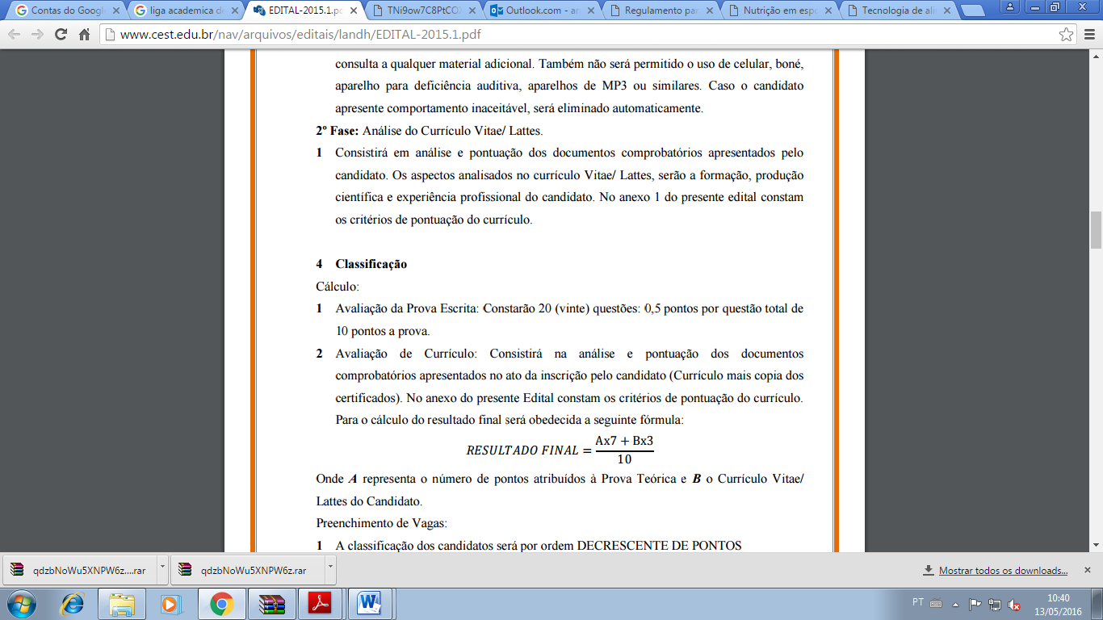
Onde A representa o número de pontos atribuídos à Prova Teórica e B o Currículo Vitae/Lattes do Candidato.
c) Preenchimento de Vagas:
- A classificação dos candidatos será por ordem DECRESCENTE DE PONTOS
- As vagas oferecidas serão preenchidas até totalizarem o número de 10 vagas.
- Em caso de empate, o desempate será obtido com o maior valor na nota obtida pela Prova Teórica, depois Currículo Vitae/ Lattes e por último, maior coeficiente de rendimento.
6. DO RESULTADO FINAL:
6.1. O resultado será divulgado no dia 01 de setembro de 2017 a partir das 19 horas nos murais das coordenações de curso da área da saúde da Universidade CEUMA e por meio do e-mail.
7. DOS RECURSOS:
7.1. No caso de discordância com o resultado final do Processo Seletivo, o candidato deverá protocolar diretamente com a secretária da LANUTRI no prazo máximo de 48 (quarenta e oito) horas após o resultado final, requerimento a próprio punho, assinado e datado, requerendo análise do resultado. Sendoesta, realizada pela Diretora Científica da LANUTRI em até 07 (sete) dias.
7.2. Comprovado os desvarios no proceder dos resultados, o candidato será convocado devendo apresentar-se no prazo de 03 (três) dias após aconvocação.
8. DA CONVOCAÇÃO E POSSE:
8.1. Após a divulgação dos resultados, a convocação será feita através do site da Universidade CEUMA e via E-mail.
8.2. É de inteira responsabilidade do candidato acompanhar todas as etapas do processo seletivo e obedecer os prazos estabelecidos no presente edital.
8.3. A posse dar-se-á em até 07 (sete) dias contados após a convocação, não sendo permitido sob hipótese alguma a prorrogação da data estabelecida pela diretoria da LANUTRI.
8.4. O não comparecimento do candidato selecionado na data limite da posse indicará desistência do cargo, sendo imediatamente convocado o candidato aprovado na lista de subsequentes.
9. CRONOGRAMA
Todas as etapas do processo seletivo se desenvolverão na sede da LANUTRI, Universidade CEUMA – Campus I, Renascença II.
As datas de realização das inscrições, da prova, bem como da divulgação dos resultados e responsáveis, constam da tabela abaixo:

DATA | ETAPA | HORÁRIO | RESPONSÁVEL
10/07 à 10/08/17 | Inscrição | Até as 23:59 h | Via e-mail
17/08/17 | Prova Escrita | 18:30 h | Comissão LANUTRI
A definir | Entrevista | A definir | Diretoria LANUTRI
01/09/17 | Resultado | Até às 19:00 h | Diretoria LANUTRI

10. DAS DISPOSIÇÕES FINAIS:
10.1. Incorporar-se-ão a este Edital, para todos os efeitos, quaisquer Editais Complementares que vierem a ser publicados pela LANUTRI.
10.2. Os casos omissos serão resolvidos pela Diretoria da LANUTRI.
10.3. Os classificados terão título de membro aspirante e para se tornar membro efetivo é necessário participar das reuniões quinzenais durante o período mínimo de 06 (seis) meses, participar das práticas devendo possuir 100% de presença e seguir rigorosamente o estatuto da LANUTRI.
10.4. A posse dar-se-á finalizada com a assinatura da ata de inclusão de novomembro e a aceitação de todos os termos contidos no Estatuto Normativo e Regulador da LANUTRI bem como os do Conselho de Ensino, Pesquisa e Extensão da Universidade CEUMA.
São Luís, 10 de julho de 2017.

Profª. Ma. Ângela Tâmara Lemos Souza – Presidente
Prof. Me. Alexsandro Ferreira dos Santos – Vice-Presidente
Profª. Ma Wyllyane Rayana Chaves Carvalho.– Diretora Científica
Profª Ma. Luciana Dias – Vice-Diretora Científica

ANEXO I
Critérios de pontuação para análise do currículo vitae/lattes do processo seletivo 2016.2 para admissão de novos integrantes da Liga Acadêmica de Nutrição - LANUTRI

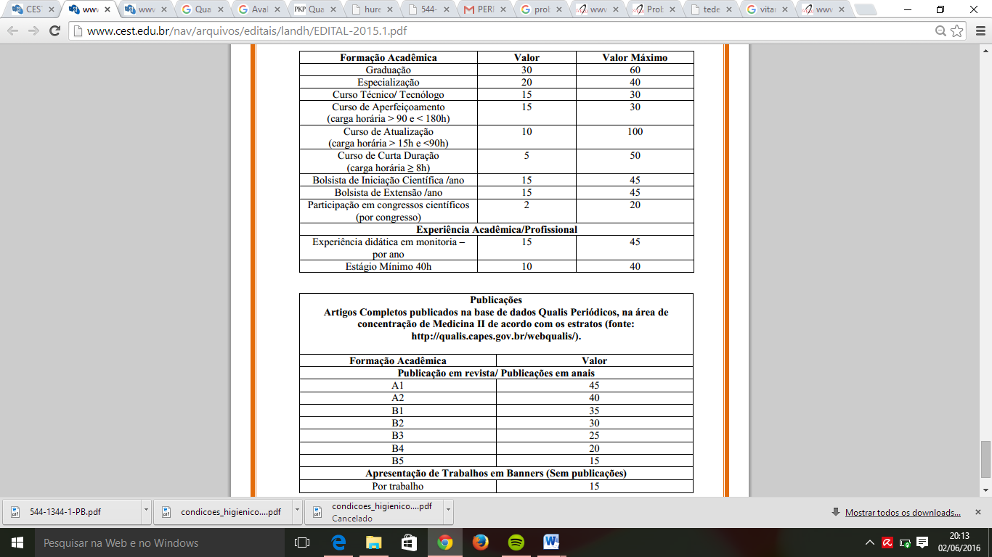

ANEXO II
REFERÊNCIAS BIBLIOGRÁFICAS

MICROBIOTA NA PRÁTICA CLÍNICA:
SOUZA, F.S.; et al. Prebióticos, probióticos e simbióticos na prevenção e tratamento das doenças alérgicas. Rev. Paul. Pediatri, v. 28, n. 1, p 86-97, 2010. Disponível em: http://www.scielo.br/scielo.php?script=sci_arttext&pid=S0103-05822010000100014
NUTRIÇÃO NA SAÚDE PÚBLICA
JAIME, P.C.; et al. Prevalência e distribuição sociodemográfica de marcadores de alimentação saudável, Pesquisa Nacional de Saúde, Brasil 2013. Epidemiol. Serv. Saúde, v. 24, n. 2, p. 267-276, 2015. Disponível em: http://www.scielo.br/pdf/ress/v24n2/2237-9622-ress-24-02-00267.pdf
TERAPIA NUTRICIONAL EM PACIENTES ONCOLÓGICOS
SOUSA, T. da S.; et al. Indicadores antropométricos em crianças com câncer em um hospital de referência. Rev Pesq Saúde, v.17, n. 3, p.151-153, set-dez, 2016. Disponível em: http://www.periodicoseletronicos.ufma.br/index.php/revistahuufma/article/download/5437/4330.
AVALIAÇÃO NUTRICIONAL
PETRIBU, M. M.V.; CABRAL, P.C.; ARRUDA, I.K.G. Estado nutricional, consumo alimentar e risco cardiovascular: um estudo em universitários. Rev. Nutr., v. 22, n. 6, p. 837-846, nov-dez, 2009. Disponível: http://www.scielo.br/scielo.php?script=sci_arttext&pid=S1415-52732009000600005

